Перечень транспортных средств, признанных брошенными, разукомплектованными, бесхозяйными
дата осмотра | адрес |  | марка/модель/гос. номер/цвет |  | срок добровольного/принудительного перемещения |  | фотоматериалы
08.11.2019 | ул.Ю-Моравская,4 |  | Хонда  Цивик  Зеленая |  | 23.11.2019/ в соответствии с п. 4.1, 4.2 постановления № 36 от 29.01.2018 |  | 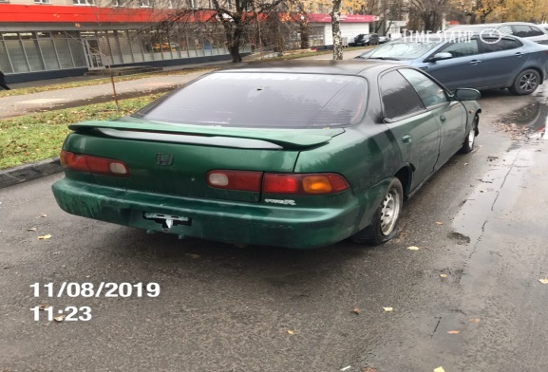 | 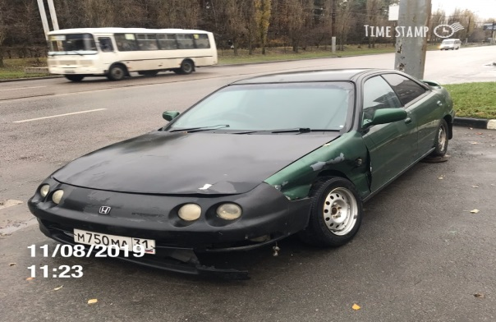
08.11.2019 | ул.Тепличная,6б |  | Ауди  80  Черная |  | 23.11.2019/ в соответствии с п. 4.1, 4.2 постановления № 36 от 29.01.2018 |  | 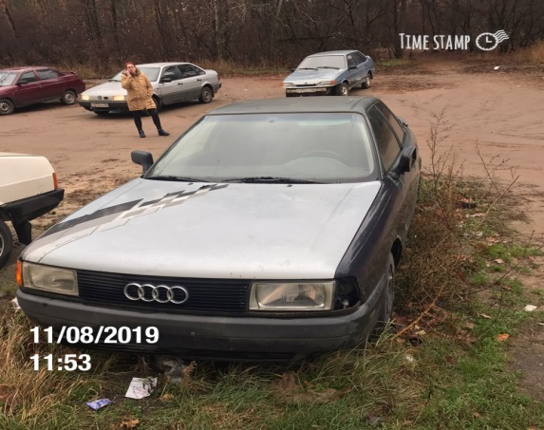 | 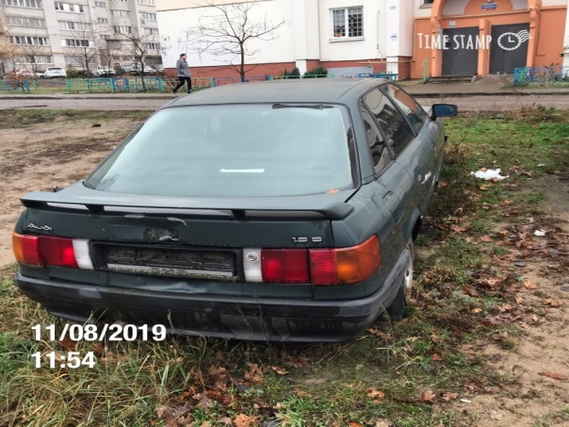
08.11.2019 | ул.Тепличная,6б |  | ВАЗ  2109  Белая |  | 23.11.2019/ в соответствии с п. 4.1, 4.2 постановления № 36 от 29.01.2018 |  | 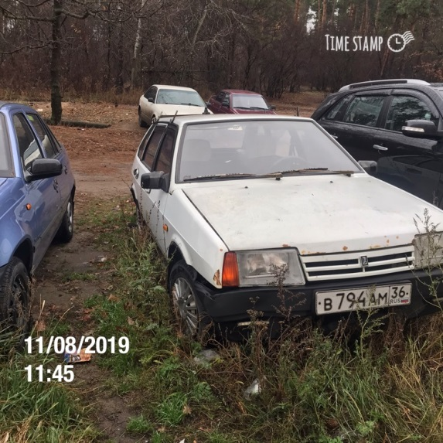 | 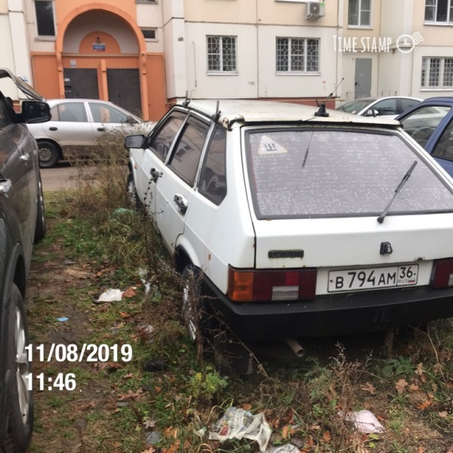
08.11.2019 | ул.Тепличная,6в |  | Тайота  Кроу  Белая |  | 23.11.2019/ в соответствии с п. 4.1, 4.2 постановления № 36 от 29.01.2018 |  | 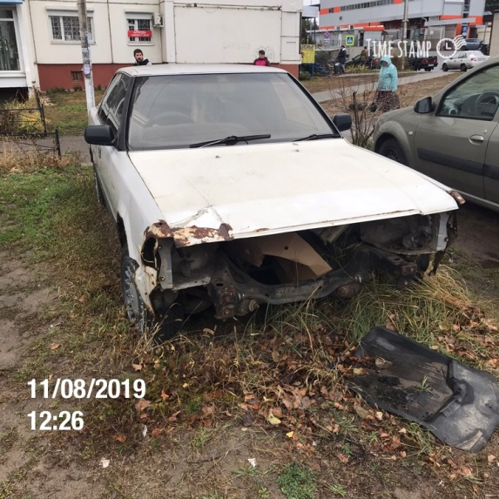 | 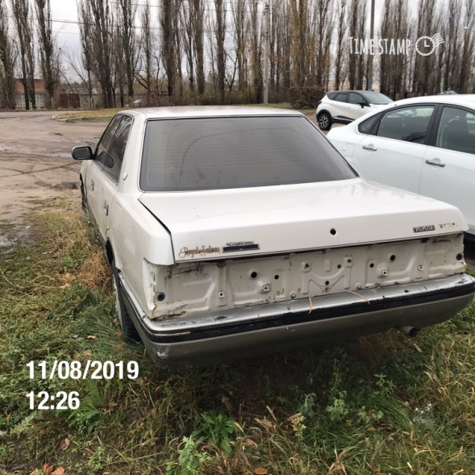
08.11.2019 | ул.Тепличная,6в |  | Тайота  Кроу  Белая |  | 23.11.2019/ в соответствии с п. 4.1, 4.2 постановления № 36 от 29.01.2018 |  | 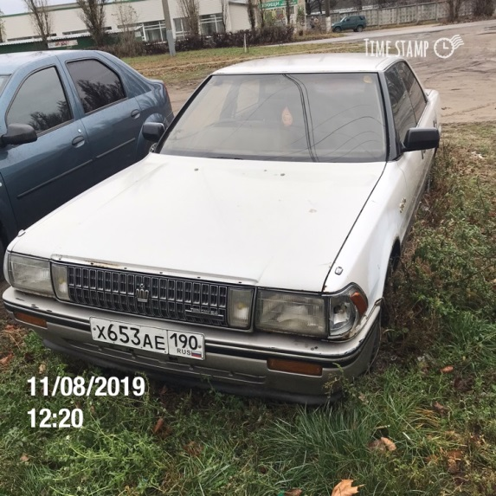 | 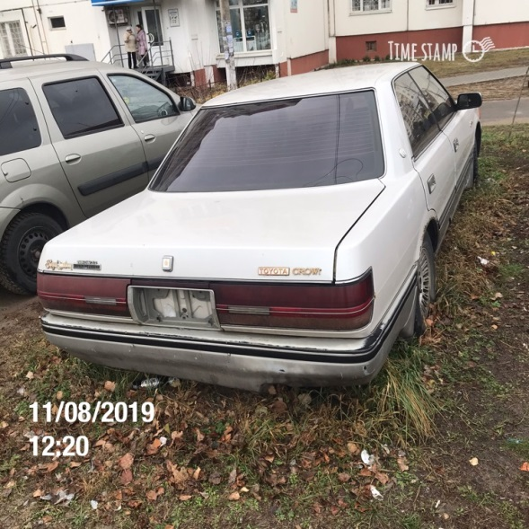
08.11.2019 | ул.Тепличная,6в | Ауди  100  Белая |  | 23.11.2019/ в соответствии с п. 4.1, 4.2 постановления № 36 от 29.01.2018 |  | 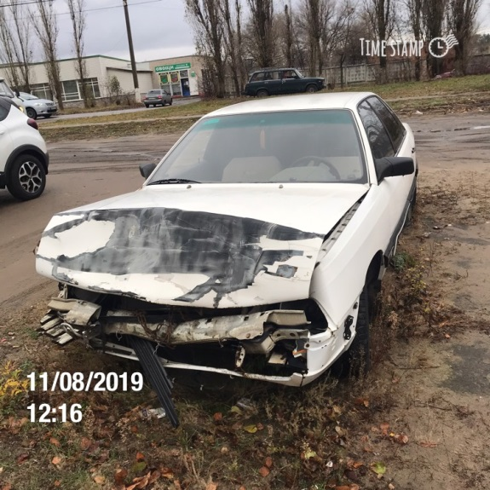 |  | 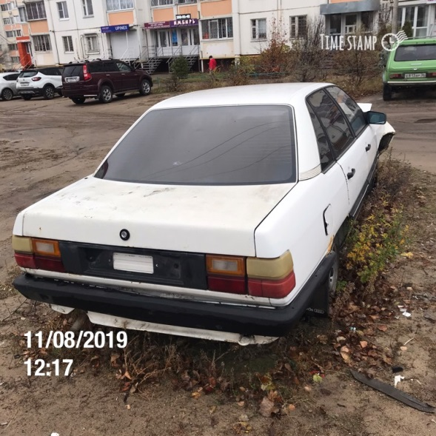
08.11.2019 | ул.Тепличная,6в | Мазда  626  Черная |  | 23.11.2019/ в соответствии с п. 4.1, 4.2 постановления № 36 от 29.01.2018 |  | 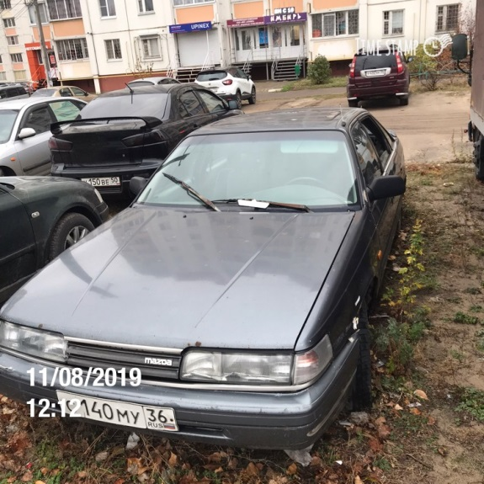 |  | 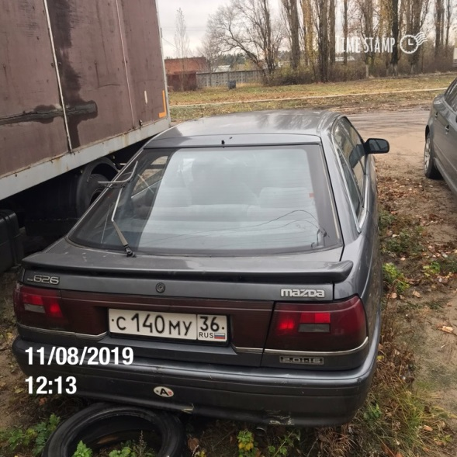
08.11.2019 | ул.Тепличная,6в | ВАЗ  21099  Серая |  | 23.11.2019/ в соответствии с п. 4.1, 4.2 постановления № 36 от 29.01.2018 |  | 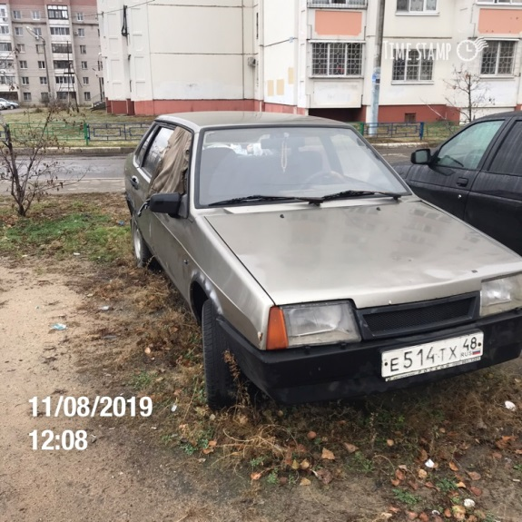 |  | 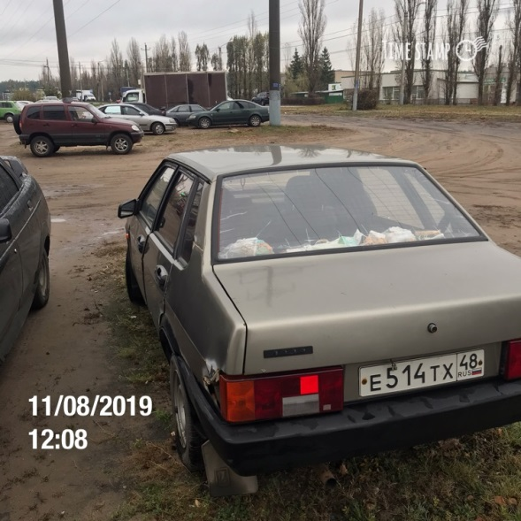
08.11.2019 | ул.Тепличная,28 | Мерседес |  | 23.11.2019/ в соответствии с п. 4.1, 4.2 постановления № 36 от 29.01.2018 |  | 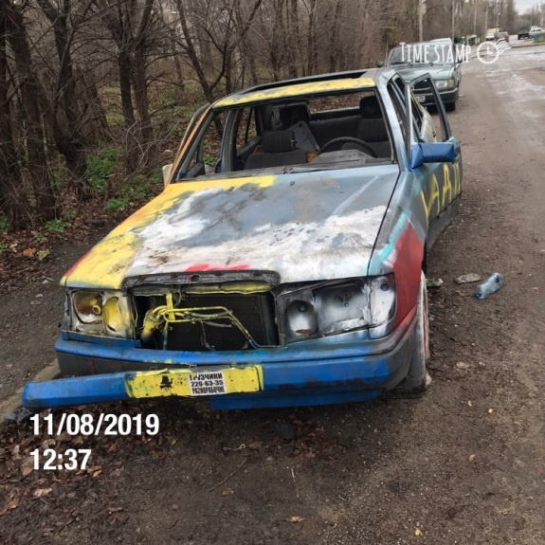 |  | 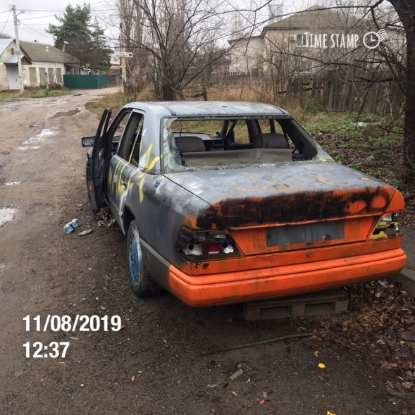
08.11.2019 | ул.Тепличная,26а | Ваз  21011  Синяя |  | 23.11.2019/ в соответствии с п. 4.1, 4.2 постановления № 36 от 29.01.2018 |  | 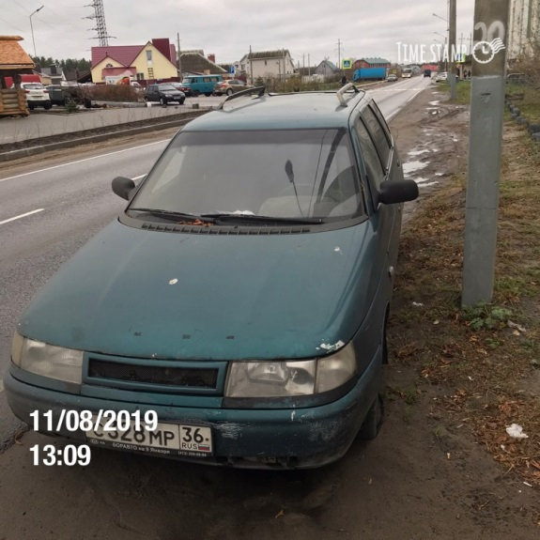 |  | 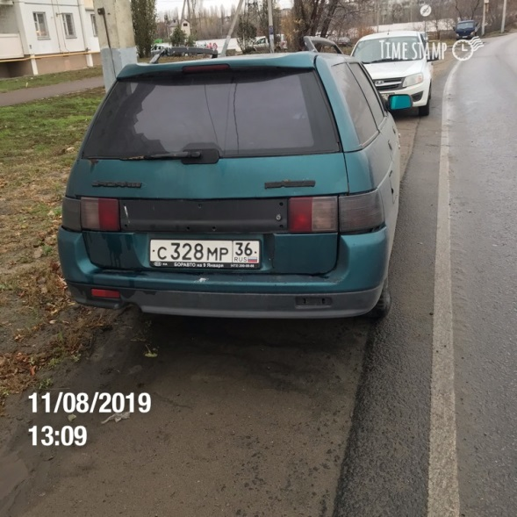
08.11.2019 | ул. Берег реки Дон,29в | Ваз  2108  Бежевая |  | 23.11.2019/ в соответствии с п. 4.1, 4.2 постановления № 36 от 29.01.2018 |  | 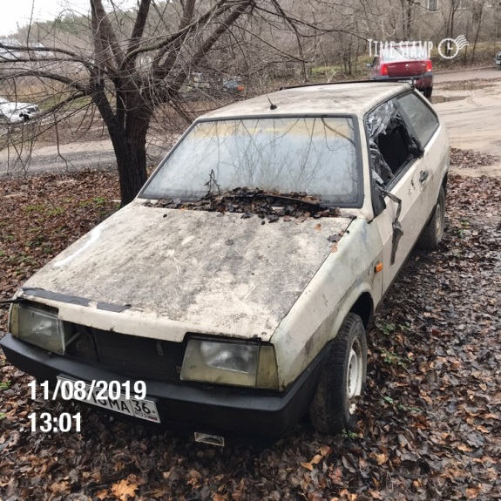 |  | 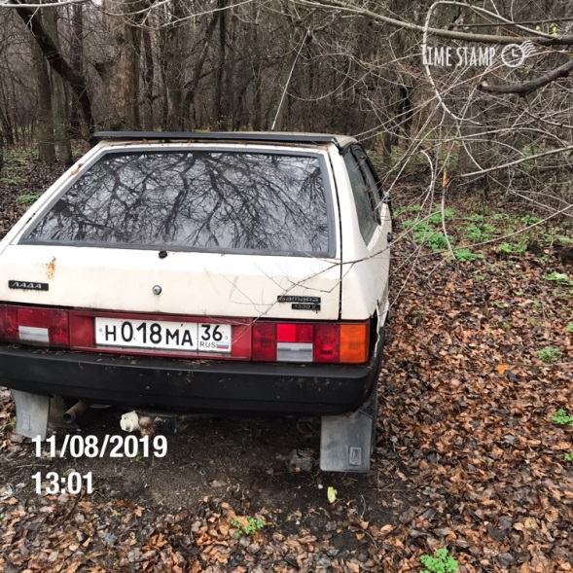
08.11.2019 | ул. Берег реки Дон,29в | Ваз  21011  Серебристая |  | 23.11.2019/ в соответствии с п. 4.1, 4.2 постановления № 36 от 29.01.2018 |  | 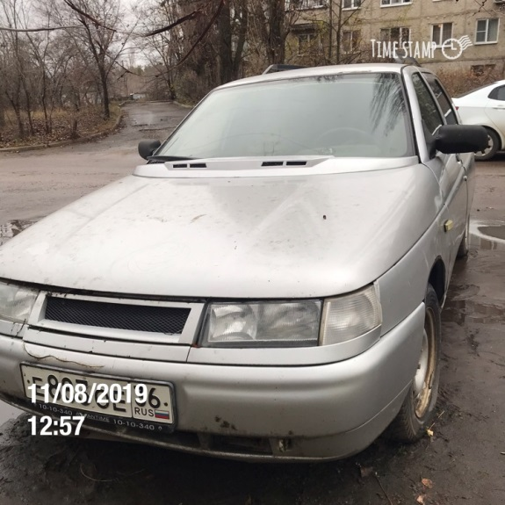 |  | 